Разработка внеклассного мероприятия по истории Казахстана в 7 классе, посвященного 25-летию Независимости Казахстана

Тема: Независимый Казахстан – моя гордость!
Цель: Воспитание чувства гордости за свою Родину, чувства патриотизма, гордости за историческое прошлое настоящее и светлое будущее Казахстана
Оборудование: пазлы, листы с приветствиями, видеоролики, презентация, карточки-задания, картинки, жетоны, конфеты для шашу
Ход:
1. Организационный момент. Приветствие. Психологический настрой
Прием «Круг радости». Учитель предлагает поздороваться друг с другом на разных языках. В случае затруднения помогает учащимся. (примеры приветствия написаны на листах, их учащиеся прикрепляют на доску)
- Доброе утро - Қайырлы күн!
- Здравствуйте - по-русски
- Good morningт- по-английски
- Guten Morgen! - по-немецки
- Здоровеньки буллы - по-украински
- Hayirli tong - по узбекски
- Dobro utro - по-болгарски
- Dzień dobry - по польски
- Bonjour - по-французки
- Buenos días - по-испански
- Bună dimineaţa - по-румынски
2. Этап «Вызов». Ввод в тему
Учитель: Дорогие друзья! Сегодня мы с вами собрались в преддверии знаменательного события в жизни нашей страны-25-х летней годовщины республики Казахстан!
Қазақстан, туган өлкем,
Жер көп пе, сендей көркем.
Көрсін деп күллі әлемге,
Көк туымды желбіретем.
Эпиграфом нашего мероприятия станут слова нашего президента Н.А. Назарбаева:
«Тәуелсіздік – барлық қазақстандықтар үшін ең қасиетті құндылық »
"Независимость - самая священная ценность для всех казахстанцев"
Звучит Гимн РК
Учитель:
Көп ұлтты және ортақ салты мен тарихы бар біздің арамыздағы өзара келісім біздің жеріміздегі бейбітшілік пен берекенің дәлелі болып табылады. 2016 жыл — еліміз үшін айрықша, мерейлі де, мерекелі жыл. Тәуелсіздік алғанымызға 25 жыл толады.
С 16 декабря 1991 года начинается летопись современной независимой республики. 16 декабря 1991 года Казахстан объявил себя суверенным государством. Обретя свою независимость, он встал на новый путь созидания, развития, окреп и получил признание во всем мире, воплотив вековые мечты народа о свободе. Сегодня казахстанцы отмечают 25 – летний юбилей свободного суверенного Казахстана!
Ученик читает стихотворение на фоне казахской музыки.
Қазақстан, туган өлкем,
Жер көп пе, сендей көркем.
Көрсін деп күллі әлемге,
Көк туымды желбіретем.

Приветствуем тебя,
Наш солнечный,
Наш гордый Казахстан!
Пускай поет в твоих просторах ветер,
тебе в грядущее маршрут великий дан!
Мы будем вечно вместе!

Тебя я обойду, мой Казахстан!
И воспою тебя достойной песней,
И никакой на свете ураган
Не разлучит нас –

Мы будем вечно вместе!

Учитель: наше мероприятие мы начали с слов приветствия на разных языках. В каждом из нас течет кровь наших предков. А они были людьми разных национальностей, как вы думаете, что нас объединяет?
Ответ учащихся: Дружба, одна страна, согласие, одна судьба.
Деление на группы. Прием «Пазлы».
Учитель предлагает с помощью пазлов составить картинку и таким образом создать группу
1 группа
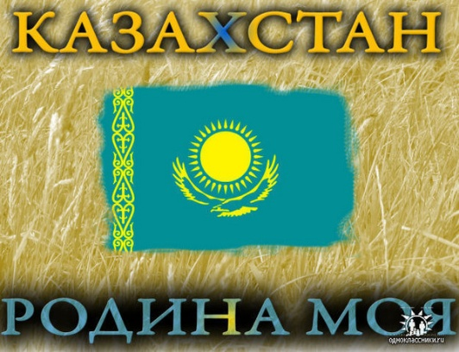

2 группа
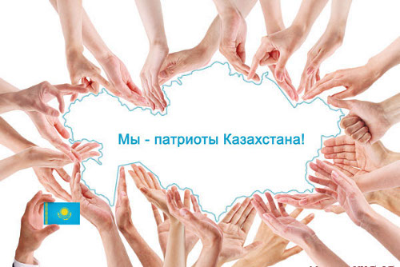

3 группа
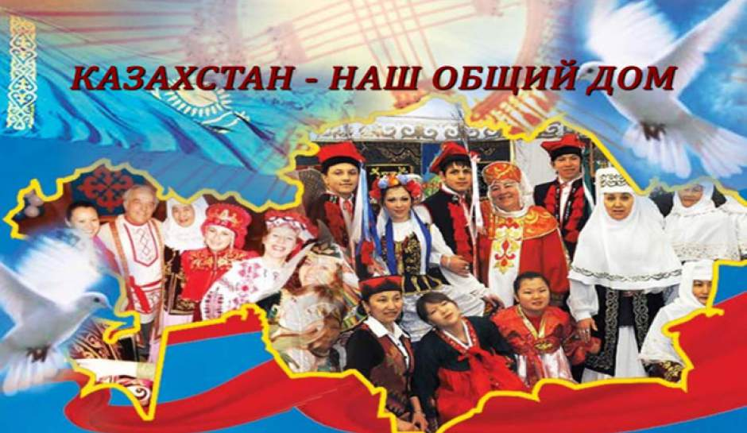

Учитель предлагает посмотреть видеоролик «Мой Казахстан»
3. Этап «Осмысление»
Задание 1. Работа в группах.
Каждой группе предлагается составить постер на темы:
«Моя Родина – Казахстан», «Наш Президент - Н. А. Назарбаев», «Астана -главный город Республики». (Учитель предлагает выбрать заранее подготовленные картинки и использовать их при составлении постера).
Выступление спикеров
Задание 2. Викторина
Учитель предлагает поиграть в викторину, посвященную дню независимости Казахстана (Группа за правильный ответ получает жетон)
- Как называется жилище, приспособленное к кочевому быту казахов? (Юрта)
- Национальная валюта (тенге)
- Первый президент РК? (Н.А.Назарбаев)
- Главный символ Казахстана? (Байтерек)
- Что является символом РК? (флаг, гимн, герб)
- Мифологические скакуны, изображенные на гербе Казахстана? (Тулпары)
- Когда наша страна стала независимой? (16 декабря 1991)
- Кто оберегает шанырак с двух сторон, выражая идею служения общему дому? (Тулпар – мифические кони)
- Символом чего является орел на флаге РК? (свободы, государственной власти, щедрости, стремление к полету)
- С какими государствами граничит Казахстан? (Россией, Китаем, Узбекистаном, Киргизией)
- Какие моря омывают Казахстан? (Аральское, Каспийское)
- Как называется кобылье молоко? (Кумыс)
- Как называются богатыри в казахских сказках? (батыр)
- Животное — символ Казахстана? (Барс)
- Состязание акынов? (Айтыс)
Разминка. Учитель предлагает посмотреть видеофильм
– Қазақстанның басты символы ол - Бәйтерек. Бұл Монумент - Президент Нұрсұлтан Әбішұлы Назарбаевтың ықыласы бойынша салынып, құрылды.
Біз сіздерге басты символ Бәйтерек туралы қысқаша фильм дайындадық. (Фильмді компьютерде қарау)
Звучит казахская мелодия
Ученик
На карте есть республика такая
Великая, могучая, родная
Казахстан – это имя страны,
Казахстан – это имя свободы,
Казахстан – это солнечный свет,
Казахстан – это крылья побед!
Задание 3. Подбери по смыслу
Учитель предлагает учащимся подобрать к казахской пословице похожую по смыслу русскую пословицу.
- Схватившийся за две лодки - обязательно потонет. (За двумя зайцами погонишься, ни одного не поймаешь.)
- Если друг твой человек плохой, это значит, ты и сам такой. (Скажи мне, кто твой друг, и я скажу кто ты.)
- Хоть ты друга нового найдешь, старый друг по - прежнему хорош. (Старый друг, лучше новых двух.)
- Двум яблокам стоит потесниться - и третье может поместиться. (В тесноте, да не в обиде.)
- Дорогу одолеет тот, кто хоть медленно, но идет. (Тише едешь, дальше будешь.)
- Где один, там и два. (Куда иголка, туда и нитка)
Задание 4. Кто быстрее?
Учитель предлагает сложить пазл «БЕРКУТ» символ Казахстан на время, (звучит казахская мелодия)
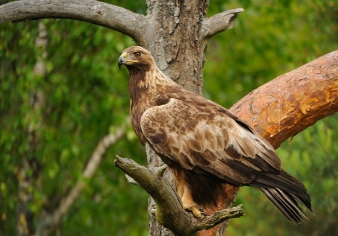
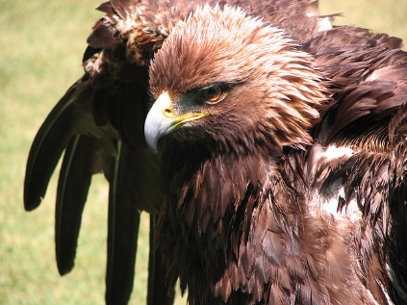
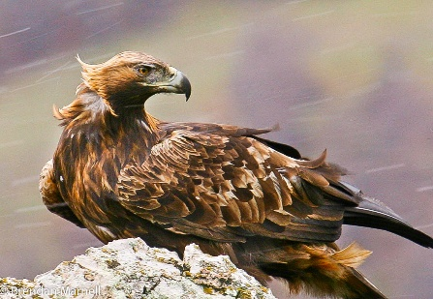

Разминка. Игра на внимательность, называется «Ұшты – ұшты» - « Летит - летит». Водящий произносит название птицы или летающего насекомого ( торғай – воробей, қарлығаш – ласточка, ара- пчела...) и при этом машет руками. Все повторяют за ним. Водящий запутывает играющих (мысық – кошка, аю – медведь...), а сам машет руками. Тот, кто ошибся выбывает.
Притча. Отец и сыновья
«Отец учил своих сыновей, чтобы они жили в согласии и всегда друг другу помогали, и друг друга выручали. Но не слушались его сыновья –вечно ссорились. Велел тогда отец сыновьям принести веник и говорит:
- Сломайте его!
Сколько ни бились сыновья, не смогли сломать. Тогда отец развязал веник и велел сломать по одному пруту. Легко переломали сыновья прутья веника поодиночке. Отец и говорит:
- Так и вы, если в согласии жить будете, никто вас не одолеет; а если будете ссориться и всё поодиночке делать, - вас любой победить и обидеть сможет.
Учитель: В нашей стране, на этой доброй, щедрой земле, уже целое столетие дружно живут и трудятся люди многих национальностей: русские, казахи, украинцы, немцы, белорусы, татары и многие другие. Здесь всегда царит мир и взаимопонимание, дружба между народами, от которых зависит наше с вами будущее – будущее Казахстана. Наш класс тоже многонациональный.
Задание 4. Чего же мы добились с 1991 по 2016 год?
Учитель предлагает группам выбрать карточки, на которых написаны числа и события. Необходимо эти карточки соединить. (Приложение 1)
4. Этап «Рефлексия». Подведение итогов
Учитель: Вот и подошло к концу наше мероприятие. Вы, молодое поколение – будущее Казахстана. Вам его строить и беречь, укреплять мир и дружбу между народами. Мы должны сохранить мир на древней и прекрасной земле – это важнейшее условие процветания.
Подводя общий итог, хочется сказать: «мы гордимся тем, что Казахстан называют в мире территорией дружбы и диалога». Для успешной реализации Стратегии Казахстан – 2050 необходимо единство общества.
Приемы «Незаконченное предложение» и «Ладонь»
Учитель предлагает обвести на листе бумаге свою ладонь и на каждом пальчике закончить предложение и затем ладонь прикрепить на доску.
Большой палец - Как гражданин Казахстана, я…
Указательный палец - Мой Казахстан самый….
Средний палец – Я горжусь своей Родиной, потому что она …
Безымянный палец – Для меня быть патриотом, значит …
Мизинец – Я люблю свой город Шардара, потому что …
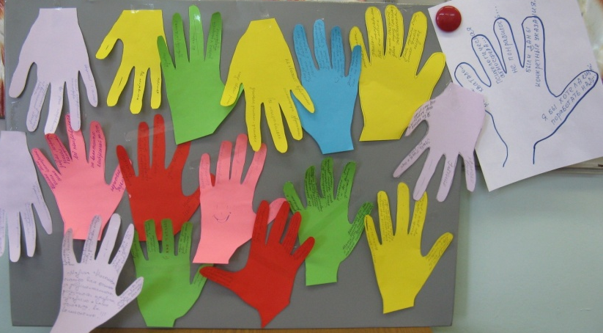

Учитель: У казахов есть хороший обычай «Шашу». Любое хорошее событие сопровождается разбрасыванием конфет на счастье, благополучие. Так пожелаем всем — денсаулық зор болсын, бақыт болсын, достық болсын. Счастья, удачи, здоровья.
В конце мероприятия учитель предлагает исполнить под фонограмму песню «Туған жерім»

Приложение 1
